REQUERIMENTO Nº ____/2023

Excelentíssimo Senhor Presidente, Excelentíssimos Senhores Vereadores

O VEREADOR, NO USO DAS PRERROGATIVAS QUE LHE SÃO PERTINENTES ATRAVÉS DO REGIMENTO INTERNO DESTA CASA LEGISLATIVA, OUVIDA A CASA E APÓS OS TRÂMITES REGIMENTAIS, QUE SEJA ENVIADA CORRESPONDÊNCIA, A TÍTULO DE FISCALIZAÇÃO, À PESSOA DO EXCELENTÍSSIMO PREFEITO MUNICIPAL SR. DUÍLIO DE CASTRO FARIA PARA QUE SEJAM SOLICITADAS À SECRETARIA COMPETENTE, INFORMAÇÕES SOBRE A DESTINAÇÃO DOS RECURSOS RECEBIDOS DO GOVERNO FEDERAL REFERENTE AO PROGRAMA PRIMEIRA INFÂNCIA, COM A ESPECIFICAÇÃO DE DESTINAÇÃO DOS REFERIDOS RECURSOS.

JUSTIFICATIVA
O Programa Criança Feliz, do Governo Federal, surge como uma importante ferramenta para que as famílias com crianças até os seis anos de idade ofereçam ferramentas para promover o seu desenvolvimento integral.
Através de visitas domiciliares, acompanhamento e orientações, o programa pretende contribuir com o desenvolvimento social das crianças de zero a seis anos que se enquadram nos requisitos previstos.
O Conselho Nacional de Assistência Social autorizou a reabertura da adesão ao Programa Primeira Infância no SUAS, que corresponde à participação da política de assistência social no programa intersetorial criado pelo Governo Federal com o Decreto nº 8.869 – Programa Criança Feliz, onde o município se encontra inscrito, conforme imagem em anexo.
Nesse sentido, considerando a relevância de tal destinação, requer que sejam enviadas informações quanto ao referido recurso.
Dada a relevância e seriedade do presente requerimento, peço a apreciação e aprovação dos nobres pares.

Sete Lagoas, 17 de janeiro de 2023.
Vereador Janderson Avelar – MDB

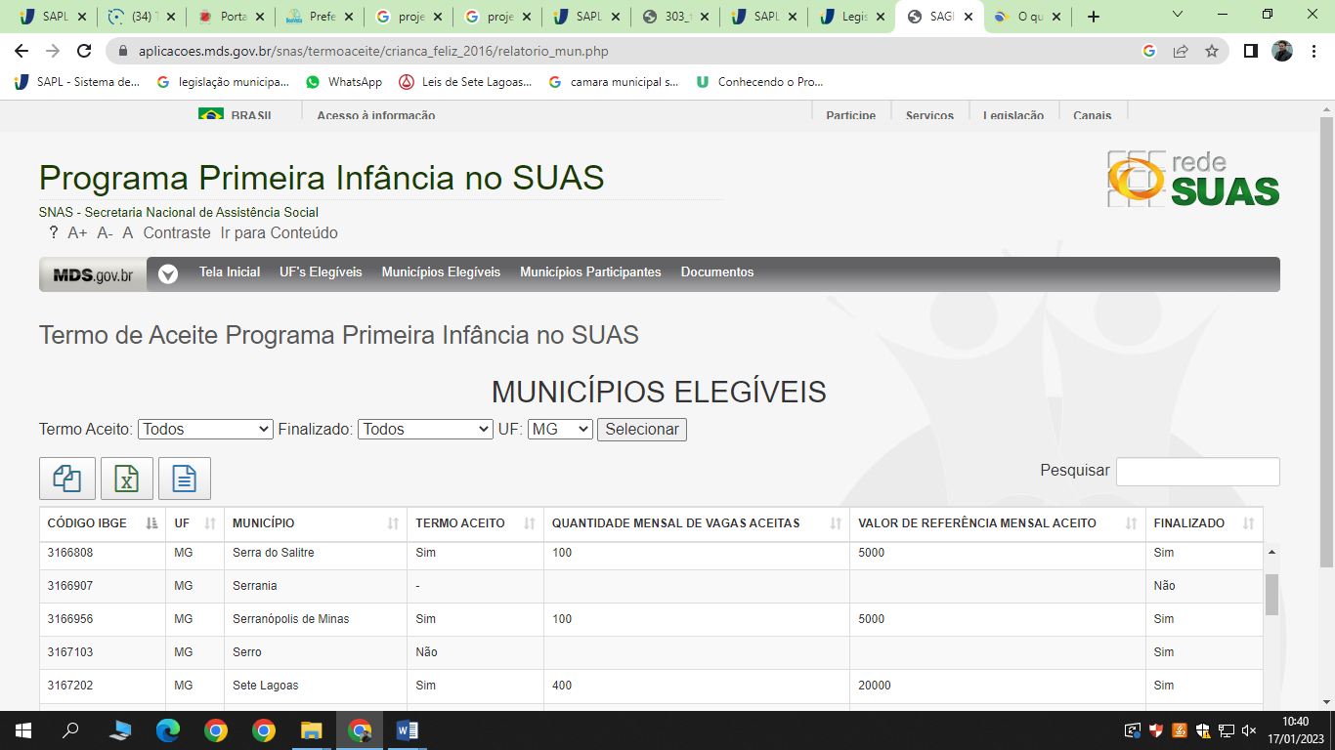
Fonte: https://aplicacoes.mds.gov.br/snas/termoaceite/crianca_feliz_2016/relatorio_mun.php
https://www.gov.br/cidadania/pt-br/acoes-e-programas/crianca-feliz/o-que-e-pcf-2

